**Passos da experiência:**

1. Configurámos o Vagrantfile consoante indicado, de maneira a lançar a máquina que correrá o C.O.R.E. . Esta máquina servirá também para executar o ficheiro de python enviado em anexo.
2. Completámos o ficheiro python de maneira a que corresse um servidor web corretamente.
3. Usámos o C.O.R.E para criar a rede indicada no guião. De seguida iniciamos as máquinas da rede, corremos o script em python no servidor (terminal direito), e depois na máquina cliente, corremos o comando *telnet* para iniciar comunicações com o servidor.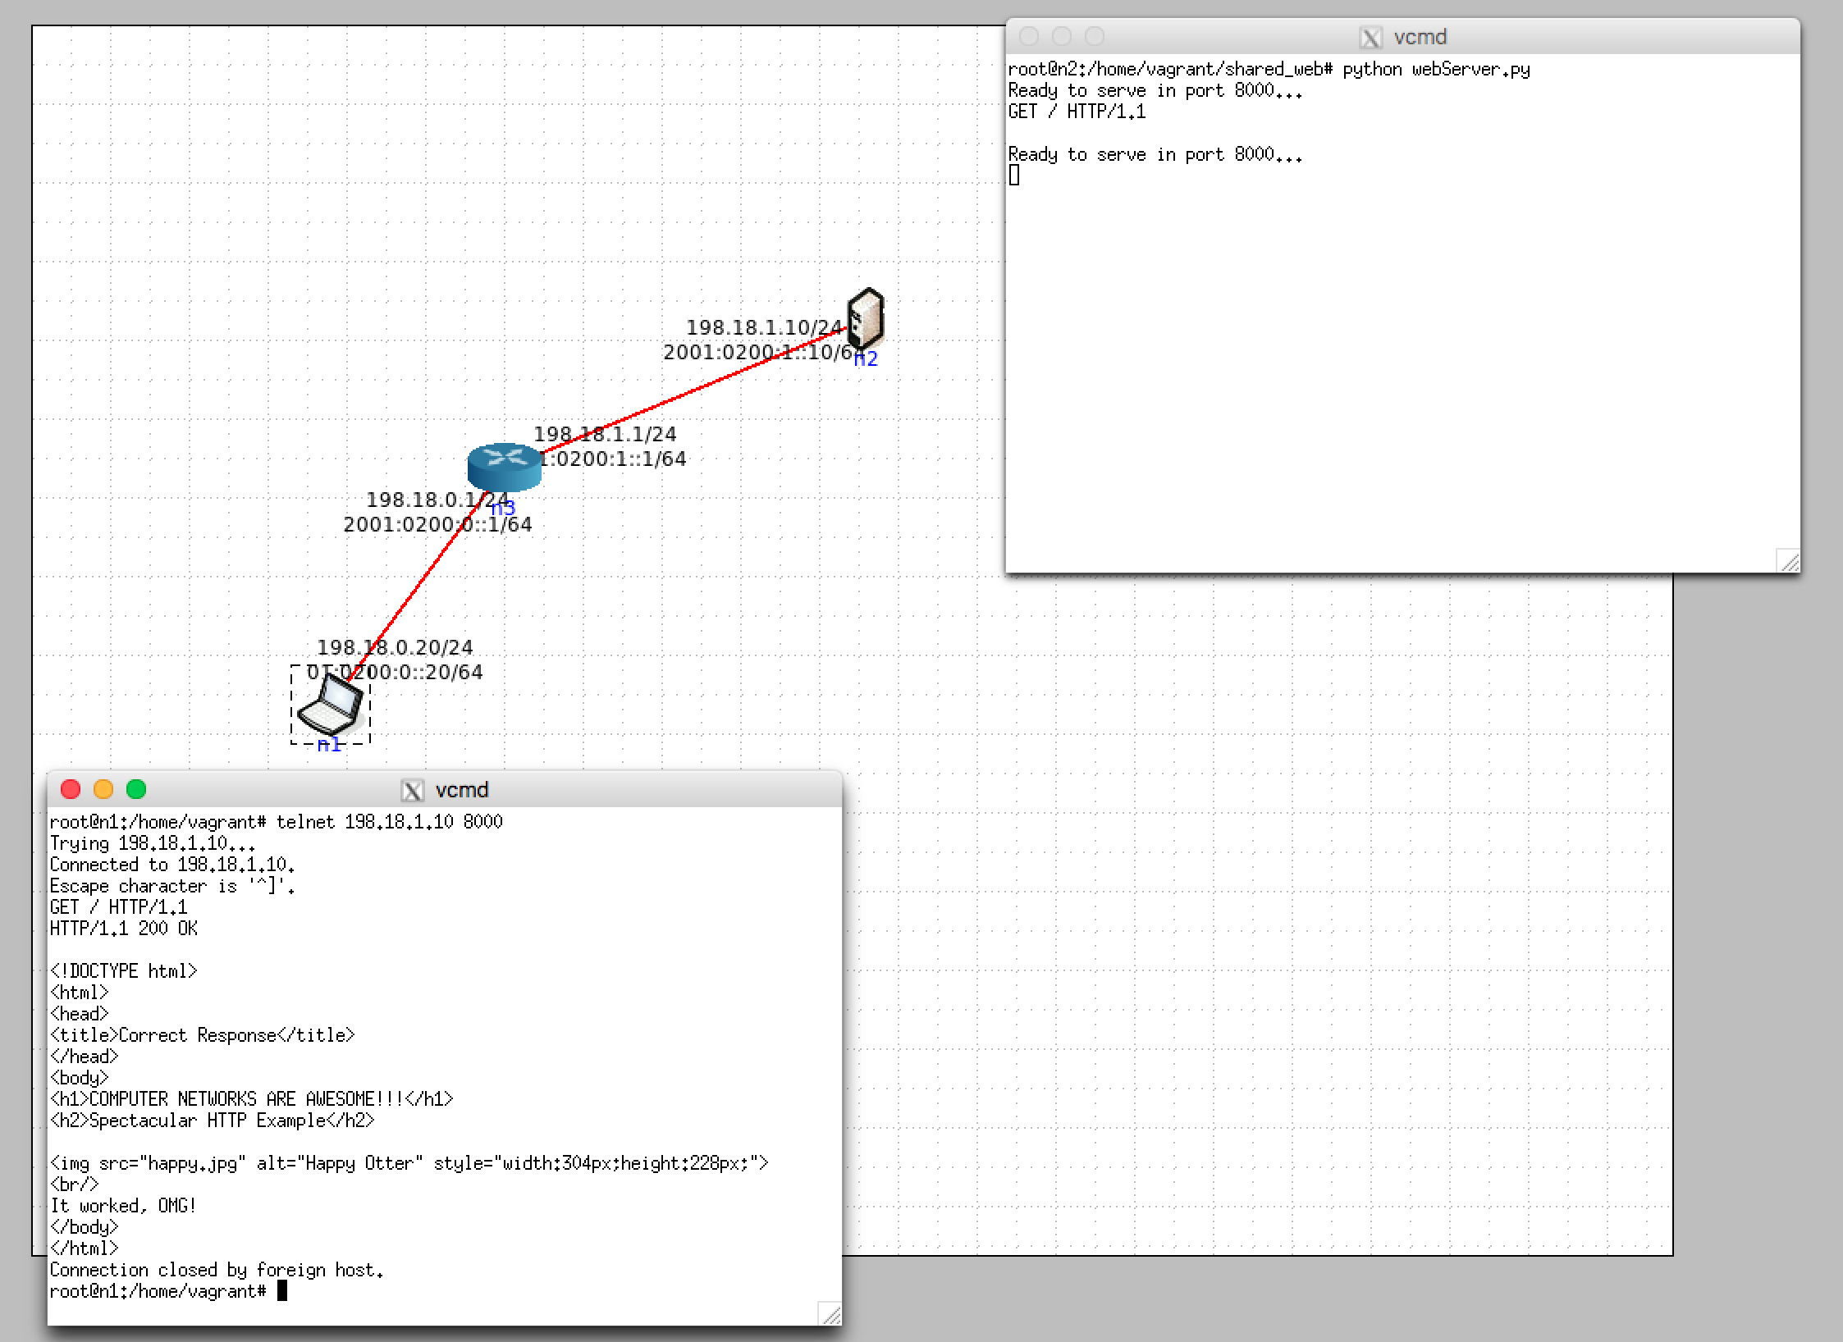Na linha de comandos do servidor (direita) conseguimos ver que este se encontra pronto para receber pedidos a partir do porto 8000 como definido no código python, e na linha de comandos do cliente (esquerda) vamos fazer um requests HTTP ao servidor através de *telnet*. De seguida indicamos o comando “GET /HTTP/1.1” na sessão *telnet* o qual é respondido pelo servidor com o código de uma página HTML e respetivo código HTTP/1.1 200 OK. Na imagem observamos também que o IP do cliente é 198.18.0.20 e o do servidor é 198.18.1.10.

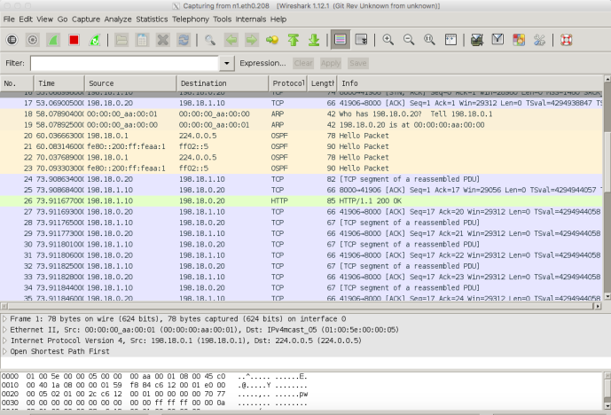

Ao realizar a comunicação cliente servidor podemos aferir na interface do wireshark toda a comunicação entre eles e que se procedeu da seguinte forma:

1. Telnet inicia ligação TCP com o servidor (linha 17-, não visível completamente)
2. O cliente faz o pedido da página através de HTTP que abre uma ligação TCP com o servidor(linha 24) ;
3. O servidor que está à escuta por uma conexão no porto 8000, responde ao cliente com uma mensagem de ACK deixando o cliente saber que o packet foi recebido(linha 25);
4. O servidor envia a informação pedida para o cliente, em conjunto com o código HTTP 200 OK avisando que tudo correu como esperado(linha 26);
5. O cliente responde ao servidor com um packet de ACK avisando que recebeu a informação enviada pelo servidor(linha 27).

Concluída a experiência com o C.O.R.E, executamos o mesmo script na máquina instanciada pelo Vagrant. Iniciamos o servidor web na máquina, e no nosso computador, utilizamos um browser de forma a que ele faça request da página web. Se fizer o pedido de forma correta, recebe a página certa (200 OK)

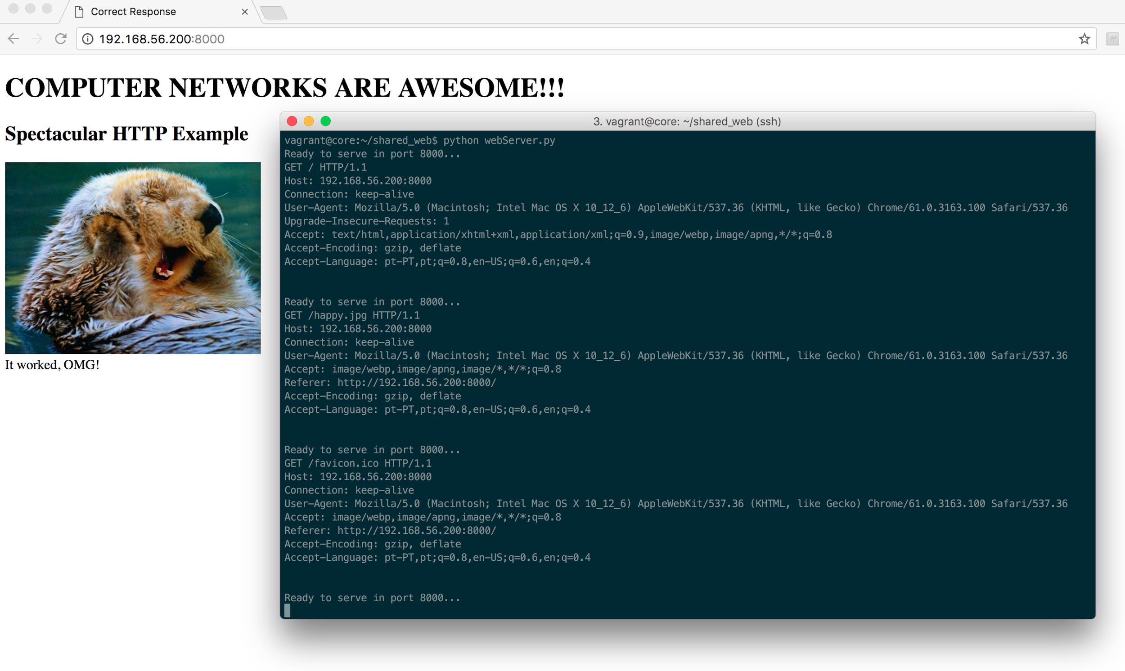

Se fizer o pedido errado recebe a seguinte página (acompanhada do código 404 NOT FOUND)

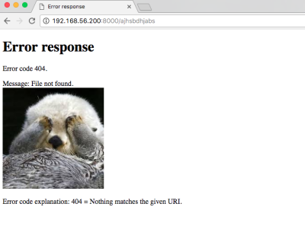

Finalmente, desligámos a máquina virtual e concluímos a experiência.